Raporty z testów

Tytuł:
Przycisk ‘Shop Now’ przekierowuje na białą stronę

Opis:
Po kliknięciu w przycisk ‘Shop Now’ na stronie głównej, użytkownik zostaje przekierowany do pustej białej strony https://skleptest.pl/product-category/most-wanted/

Lista kroków do reprodukcji :
- Przechodzimy na stronę https://skleptest.pl/
- Klikamy w przycisk ‘Shop Now’

Rzeczywisty rezultat:
Użytkownik został przekierowany do pustej strony

Oczekiwane zachowanie:
Użytkownik jest przekierowany do strony https://skleptest.pl/product-category/most-wanted/

Załącznik:
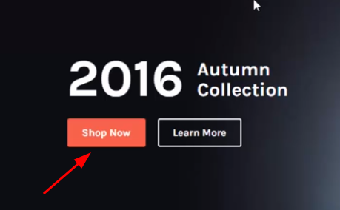

Tytuł:
Nie działa przycisk ‘View cart’

Opis:
Po kliknięciu w przycisk ‘Add to cart’, a następnie w przycisk ‘View cart’ użytkownik nie zostaje przekierowany do widoku koszyka z dostępną listą produktów.

Lista kroków do reprodukcji :
- Przechodzimy na stronę https://skleptest.pl/
- Klikamy w przycisk ‘Add to cart’
- Klikamy w przycisk ‘View cart’

Rzeczywisty rezultat:
Użytkownik nie zostaje przekierowany na stronę koszyka

Oczekiwane zachowanie:
Użytkownik powinien zostać przekierowany na stronę koszyka

Załącznik:
Filmik.mp4 (przykład – filmiku nie da się dołączyć do dokumentu tekstowego, docelowo zostanie on dodany do Jira)

Tytuł:
Nie działa usuwanie produktu z koszyka

Opis:
Po dodaniu produktu do koszyka i przejściu na stronę koszyka https://skleptest.pl/cart/ nie da się usunąć produktu z koszyka. Kliknięcie w ikonę ‘X’ nie powoduje usunięcia produktu.

Lista kroków do reprodukcji :
- Przechodzimy na stronę https://skleptest.pl/
- Dodajemy produkt do koszyka
- Przechodzimy na stronę koszyka https://skleptest.pl/cart/
- Klikamy w ikonę ‘X’ przy produkcie

Rzeczywisty rezultat:
Produkt nie usuwa się z koszyka

Oczekiwane zachowanie:
Po kliknięciu w ikonę ‘X’ produkt powinien zostać usunięty z koszyka

Załącznik:
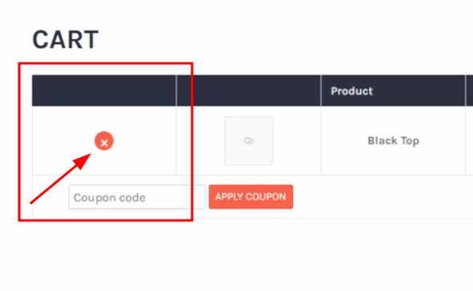

Tytuł:
Po kliknięciu w przycisk ‘Send’ wyświetla się pusta ramka

Opis:
Próba wysłania pustego formularza kontaktowego znajdującego się w zakładce „Kontakt” powoduje, że poniżej pojawia się pusty komunikat walidacyjny (żółta ramka).

Lista kroków do reprodukcji :
- Przechodzimy na stronę https://skleptest.pl/
- Klikamy w zakładkę ‘Contact’
- Klikamy w przycisk ‘Send’

Rzeczywisty rezultat:
Pojawia się żółta ramka bez komunikatu walidacyjnego

Oczekiwane zachowanie:
Pojawia się ramka z komunikatem walidacyjnym

Załącznik:
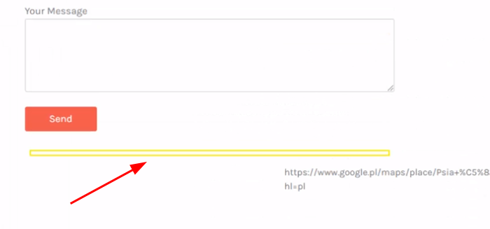

Tytuł:
Nie działa link do mapki google.maps

Opis:
W oknie formularza kontaktowego znajdującego się w zakładce „Kontakt” zamiast załadowanej mapki google.maps widoczny jest tylko link do tej mapki, który dodatkowo jest niewłaściwie osadzony.

Lista kroków do reprodukcji :
- Przechodzimy na stronę https://skleptest.pl/
- Klikamy w zakładkę ‘Contact’

Rzeczywisty rezultat:
W zakładce ‘Contac’ pojawia się link do mapki google

Oczekiwane zachowanie:
W zakładce ‘Contac’ ładowana jest mapka google

Załącznik:
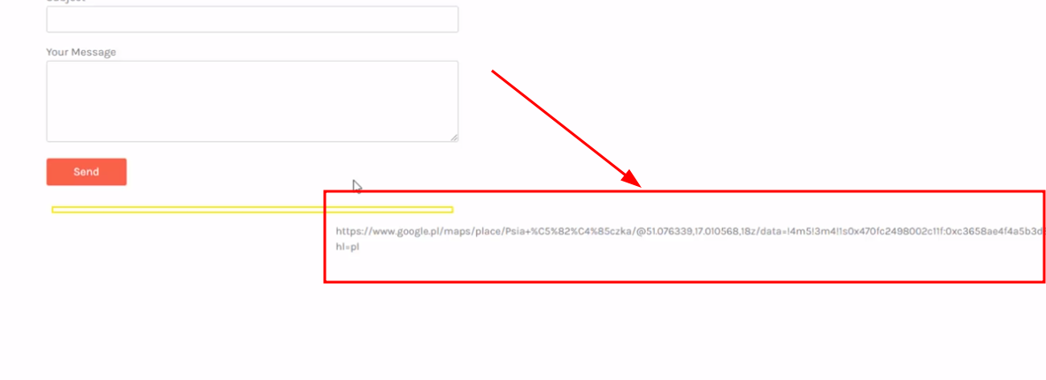

Tytuł:
Nieprawidłowa walidacja pola Email w newsletterze w stopce

Opis:
Po przejściu do sekcji z newsletterem znajdującego się w stopce i wypełnieniu pola „Email” podając niepoprawny adres email, a następnie kliknięciu w przycisk Subscribe użytkownik jest poprawnie zapisywany do bazy newslettera

Lista kroków do reprodukcji :
- Przechodzimy na stronę https://skleptest.pl/
- Zjeżdżamy do sekcji z newsletterem
- W polu email wpisujemy wartość niepoprawną np. test
- Klikamy w przycisk ‘Subscribe’

Rzeczywisty rezultat:
Użytkownik z niepoprawnym emailem został zapisany do newslettera

Oczekiwane zachowanie:
Użytkownik z niepoprawnym adresem email nie został zapisany do newslettera

Załącznik:
